Конспект индивидуального логопедического занятия

Тема: **Автоматизация звука [с] в слогах со стечением согласных, словах и фразах**

*Цели:* 1. Закрепление правильного произношения звука [с] в слогах со стечением согласных, словах и фразах.

2. Развитие грамматических навыков образования мн.ч. имён существительных, согласования количественных числительных и существительных; развитие мелкой и артикуляционной моторики.

3. Воспитание чувства заботы к домашним животным (к кошке).

*Оборудование*: индивидуальное зеркало, символы артикуляционной гимнастики, символ звука [с], предметные картинки, цифры на карточках 1,2,5,9, мяч, игра «Прищепки», «Крышечки».

*Методические приёмы*: уточнение артикуляции, произнесение различных языковых единиц, образование грамматических категорий, артикуляционная гимнастика, физкультминутка.

*Подготовительная работа*: разучивание артикуляционных упражнений, автоматизация звука [с].

*Лексическая работа*: каска, воск, иск.

Ход занятия

1. Артикуляционная гимнастика

«Окошечко», «Трубочка», «Заборчик», «Улыбочка», «Футбол», «Желобок» 2. Звук С - С - С (длительно свистеть).

3. Слоговые ряды

*ска-ско-ску-скы аск-оск-уск-ыск  
ско-ску-скы-ска оск-уск-ыск-аск  
ску-скы-ска-ско уск-ыск-аск-оск  
скы-ска-ско-ску ыск-аск-оск-уск*

4. Слова (проговаривание)  
*каска маска иск киоск  
киска скакать писк воск  
миска скамейка поиск пуск*

5. Именительный падеж множественного числа существитель­ных — игра в мяч

*киска— киски маска— скамейка —  
 миска— каска— поиск—*

6. Согласование количественных числительных и существи­тельных — игра "1-2-5-9" (слова *киска, миска, маска, каска, скамейка*).

7. Развитие мелкой моторики пальцев рук. Игра «Прищепки» и «Крышечки», с картинками, сожержащими звук [С]: солнце, кактус, подсолнух.

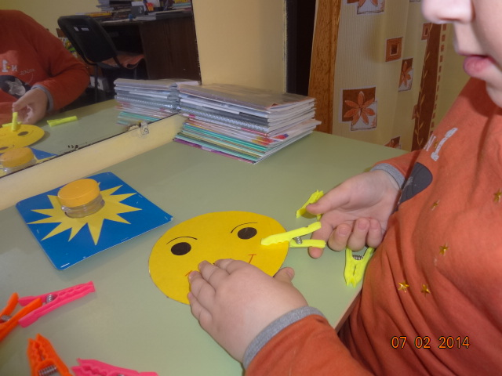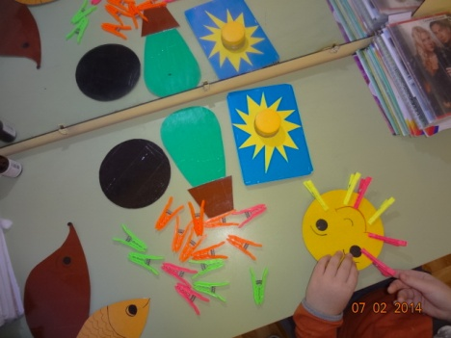

8. Чистоговорка **"Киска"** (заучивание, выделение слов со зву­ком С)

*Киска, киска, где твоя миска?*

*Ест киска суп из миски:*

*Сыта киска — пуста миска.*

9. Итог занятия: над каким звуком работали?